1 МАРТА 2018 ГОДА В КОЛЛЕДЖЕ ПРОЙДУТ ВЫБОРЫ ПРЕДСЕДАТЕЛЯ СТУДЕНЧЕСКОГО СОВЕТА
прием заявок от кандидатов на пост
председателя студенческого совета до 8 февраля
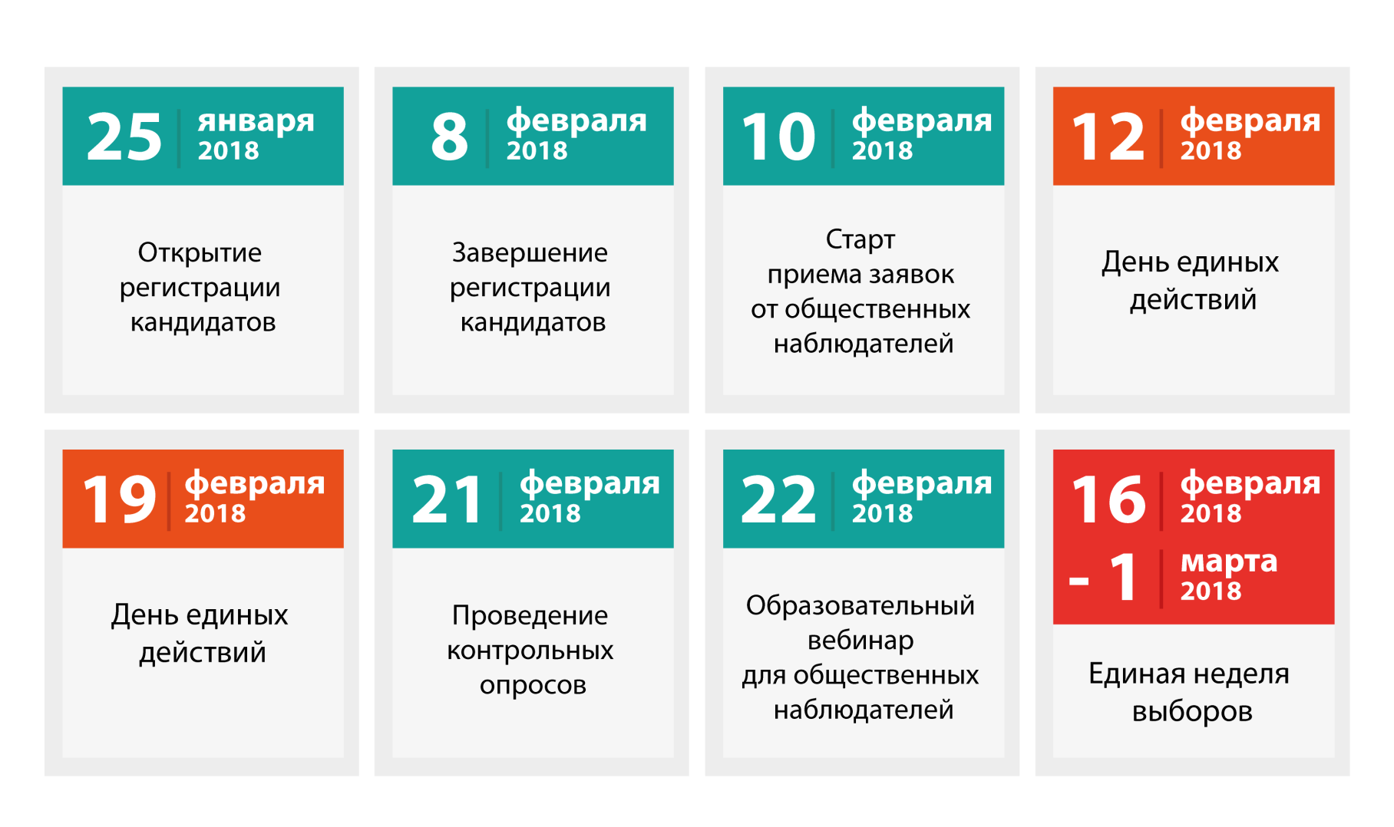
Календарный план мероприятий в рамках проведения
Кампании «Твой выбор»
Полное наименование образовательной организации: Государственное бюджетное профессиональное образовательное учреждение Республики Крым «Керченский морской технический колледж»
Мероприятие | Планируемая дата проведения
Внесение изменений в Положение о студенческом совете | до 20 января
Формирование состава Студенческой избирательной комиссии | до 1 февраля
Утверждение и публикация даты проведения голосования, формы заявки кандидата, места и графика приема заявлений кандидатов | до 1 февраля
Открытие регистрации кандидатов | до 1 февраля
Начало агитационного периода | 2 февраля
Завершение приема заявок от кандидатов на пост председателей студенческих советов весенней выборной кампании 2018 года | 8 февраля
Формирование списка избирателей | До 10 февраля
Старт приема заявок от лиц, желающих выступать в качестве общественных наблюдателей | 10 февраля
Организация «Дней единых действий» кандидатов в председатели студсовета | 20 февраля
Комплектация корпусов общественных наблюдателей для наблюдения за ходом студенческих выборов весенней кампании 2018 года | 21 февраля
Изготовление бюллетеней, завершение подготовки избирательных участков | 22 февраля
Неделя студенческих выборов | 26 февраля – 1 марта
Подведение итогов студенческих выборов по итогам весенней кампании 2018 года | 2 марта

